Szanowni Państwo,
W terminie od 05 lipca do 26 lipca 2023 r. prowadzony jest nabór przedsięwzięć rewitalizacyjnych do Gminnego Programu Rewitalizacji Gminy Głogówek na lata 2023-2030.
Na podstawie prowadzonych analiz i konsultacji społecznych (ankiet, spotkań), wyznaczony został obszar rewitalizacji na którym zdiagnozowano największą koncentrację negatywnych zjawisk społeczno-funkcjonalnych
w gminie.
Ważnym etapem prac na Gminnym Programem Rewitalizacji jest określenie katalogu konkretnych działań
i zadań, które powinny zostać zrealizowane na wyznaczonym obszarze rewitalizacji. Zwracamy się do Państwa
z prośbą o podzielenie się opinią, co warto zrobić na wyznaczonych obszarach. Prosimy
o wypełnienie formularza przedsięwzięcia rewitalizacyjnego, w którym opiszą Państwo dokładny zakres propozycji zadania. Liczymy na Państwa zaangażowanie i zachęcamy do współtworzenia Gminnego Programu Rewitalizacji Gminy Głogówek na lata 2023-2030.
Prosimy o zaznajomienie się z załączoną do ogłoszenia Informacją o zakresie tematycznym projektów rewitalizacyjnych.
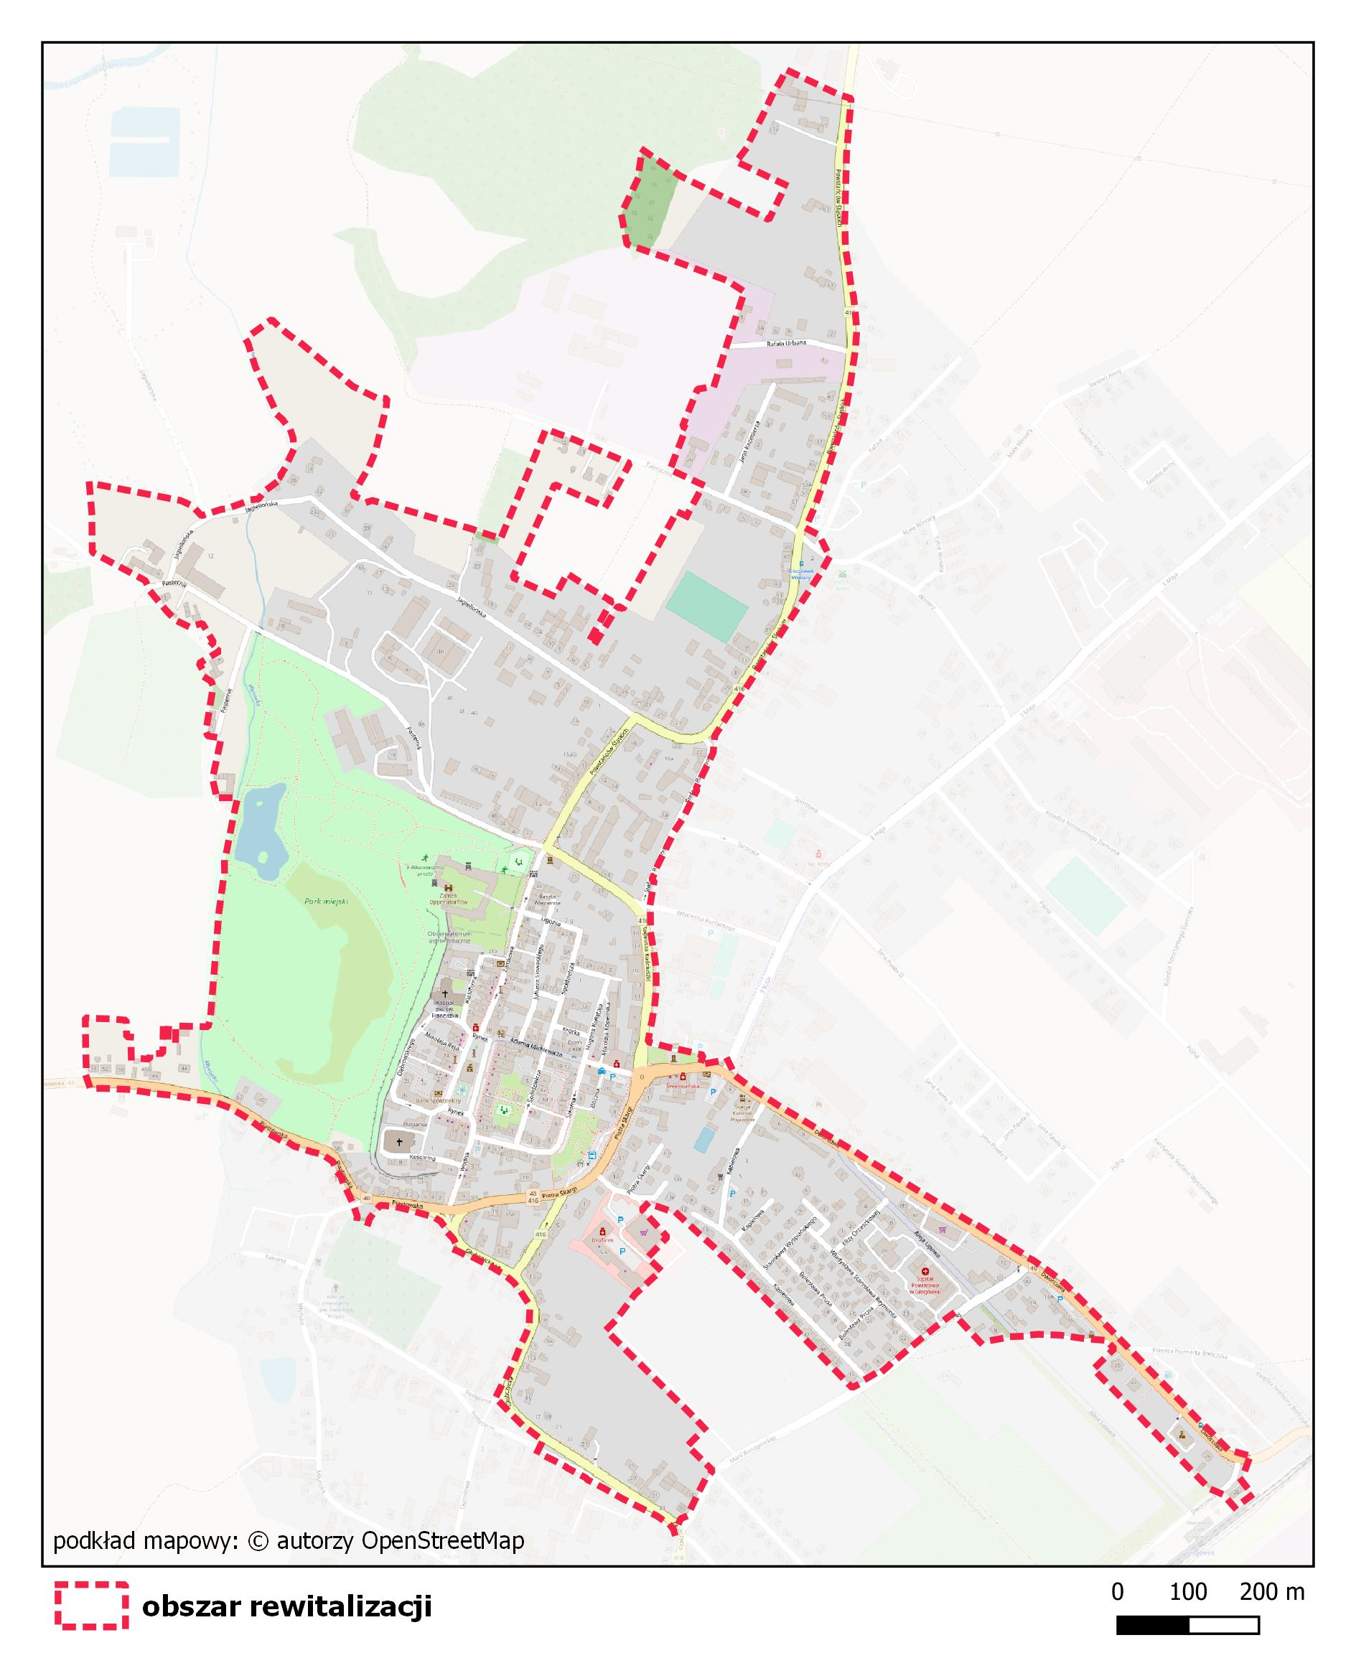

Rodzaj projektu
projekt inwestycyjny |  | projekt miękki |  |  | Projekt grantowy  Projekty niekonkurencyjne z zastosowaniem grantów:  małe inwestycje gmin we współpracy z przedstawicielami lokalnych społeczności (radami dzielnic/sołeckimi) / organizacjami pozarządowymi), o charakterze m.in. prospołecznym, prozdrowotnym, kulturalnym, edukacyjnym, turystycznym – przedsięwzięcia o charakterze oddolnych inicjatyw.
Obszar tematyczny – projekt inwestycyjny
rewitalizacja obiektów i przestrzeni  Zakres wsparcia:  - fizyczna odnowa i bezpieczeństwo przestrzeni publicznej m.in. na rzecz lokalnej społeczności i gospodarki. |  |  |  | kultura i turystyka  Zakres wsparcia:  - obiekty dziedzictwa kulturowego i działalności kulturalnej  - inwestycje dotyczące szlaków turystycznych
Obszar tematyczny – projekt miękki
rynek pracy i edukacja  Zakres wsparcia:  1) aktywizacja zawodowa bezrobotnych, ubogich pracujących, uczestników hufców pracy  2) podnoszenie kwalifikacji kadr rynku pracy  3) zwiększenie udziału kobiet w rynku pracy i zwalczanie stereotypów związanych z płcią  4) realizacja rehabilitacji medycznej ułatwiającej powrót do pracy  5) podnoszenie kwalifikacji pracowników poprzez pracodawców, w tym wdrożenie elastycznych form zatrudnienia  6) outplacement  7) wychowanie przedszkolne poprzez:  - tworzenie nowych miejsc wychowania przedszkolnego  - wydłużenie godzin pracy ośrodków wychowania przedszkolnego (OWP) oraz rozszerzenie ich oferty  8) Kształcenie ogólne i zawodowe poprzez:  - wsparcie uczniów i nauczycieli podnoszące jakość edukacji  - programy pomocy stypendialnej  - wsparcie psychologiczo-pedagogiczne uczniów  - dojazdy do szkół dla uczniów szkół ponadpodstawowych  9) kształcenie i szkolenia z wykorzystaniem Bazy Usług Rozwojowych (BUR) dla osób chcących z własnej inicjatywy podnieść kwalifikacje  podnoszenie kompetencji podstawowych (m.in. cyfrowych)  10) wsparcie procesu walidacji i certyfikacji umiejętności  11) wsparcie lokalnych inicjatyw na rzecz kształcenia osób dorosłych, np. Lokalne Ośrodki Wiedzy i Edukacji (LOWE), Uniwersytety Trzeciego Wieku | włączenie społeczne  Zakres wsparcia:  - usługi wsparcia dla Przedsiębiorstw Społecznych (PS) oraz Podmiotów Ekonomii Społecznej (PES)  - tworzenie nowych miejsc pracy w PES  - podnoszenie kwalifikacji PES za pośrednictwem Bazy Usług Rozwojowych (BUR)  - aktywizacja społeczno – zawodowa skierowana do osób biernych zawodowo oraz dotkniętych wykluczeniem społecznym, w tym osób z niepełnosprawnościami  - usługi reintegracji społeczno-zawodowej realizowane w Centrach Integracji Społecznej (CIS), Klubach Integracji Społecznej (KIS), Warsztatach Terapii Zajęciowej (WTZ), Zakładach Aktywizacji Zawodowej (ZAZ)  - tworzenie mieszkań chronionych i wspomaganych  - poprawa dostępu do kultury i rekreacji  - wzmocnienie potencjału organizacji pozarządowych  - integracja społeczno-zawodowa obywateli państw trzecich, m.in. obywateli Ukrainy (np. integracja na rynku pracy, wsparcie adaptacyjne, edukacja włączająca, mieszkania)  - kompleksowe wsparcie społeczności romskiej (np. poprawa warunków bytowych, kultura, edukacja włączająca, aktywizacja społeczno-zawodowa, kampanie świadomościowe)  - wsparcie rodziny przeżywającej problemy opiekuńczo-wychowawcze  - wsparcie preadopcyjne i postadopcyjne  - tworzenie rodzinnych form pieczy zastępczej  - profilaktyka zachowań społecznych dzieci i młodzieży  - wsparcie dzieci i młodzieży w placówkach socjoterapeutycznych  - podnoszenie kwalifikacji i kompetencji kadry poradni psychologicznopedagogicznych |  |  | usługi społeczne i zdrowotne  Zakres wsparcia:  - usługi społeczne i zdrowotne dla osób starszych i z niepełnosprawnościami  - poprawa dostępu do mieszkań o charakterze wspomaganym, chronionym  - transport osób o ograniczonej mobilności  - tworzenie i rozwijanie Centrów Usług Społecznych (CUS)  - działania objęte Regionalnymi Programami Zdrowotnymi:  - kompleksowa opieka nad matką i dzieckiem  - wady postawy u dzieci |  | budżet obywatelski – małe granty  Zakres wsparcia:  - poprawa dostępu do zatrudnienia w szczególności dla osób młodych  - edukacja przedszkolna, ogólna i zawodowa  - uczenie się przez całe życie  - wsparcie obywateli państw trzecich  - usługi społeczne i zdrowotne
Nazwa przedsięwzięcia rewitalizacyjnego (zwięzła nazwa, jednoznacznie opisująca istotę planowanego przedsięwzięcia)
Termin realizacji przedsięwzięcia
Nazwa wnioskodawcy
osoba fizyczna (proszę zaznaczyć bez podawania danych) |  |  | inny podmiot, dot. instytucji, organizacji pozarządowych, osób prawnych (proszę o podanie nazwy):
Krótki opis problemu jaki ma rozwiązać realizacja przedsięwzięcia np. redukcja negatywnych zjawisk społecznych, integracja społeczeństwa, aktywizacja osób starszych
Cel ogólny (cele) przedsięwzięcia: np. rewitalizacja przestrzeni publicznej w trosce o jakość życia mieszkańców i rozwój turystki. Rewitalizacja obiektów infrastrukturalnych i budynków w celu przywrócenia lub nadania im nowych funkcji społecznych, kulturalnych, gospodarczych, edukacyjnych lub rekreacyjnych
Zakres rzeczowy realizowanego przedsięwzięcia
Miejsce realizacji przedsięwzięcia (pełny adres realizacji przedsięwzięcia, a w przypadku nieruchomości niezabudowanej nr działki)
Czy projekt został zgłoszony/będzie zgłaszany do strategii terytorialnej (właściwej strategii ZIT lub IIT)?
Czy projekt jest przedsięwzięciem partnerskim (wspólne projekty JST z partnerami społecznymi / NGO's)
Opis zapewniających dostępność osobom ze szczególnymi potrzebami, o których mowa w ustawie z dnia 19 lipca 2019 r. o zapewnianiu dostępności osobom ze szczególnymi potrzebami, o ile dane te są możliwe do wskazania

W ZAKRESIE DOSTĘPNOŚCI ARCHITEKTONICZNEJ:
a) zapewnienie wolnych od barier poziomych i pionowych przestrzeni komunikacyjnych budynków,
b) instalację urządzeń lub zastosowanie środków technicznych i rozwiązań architektonicznych w budynku, które umożliwiają dostęp do wszystkich pomieszczeń,
c) zapewnienie informacji na temat rozkładu pomieszczeń w budynku, co najmniej w sposób wizualny i dotykowy lub głosowy,
d) zapewnienie wstępu do budynku osobie korzystającej z psa asystującego,
e) zapewnienie osobom ze szczególnymi potrzebami możliwości ewakuacji lub ich uratowania w inny sposób.
W ZAKRESIE DOSTĘPNOŚCI CYFROWEJ:
wymagania określone w ustawie z dnia 4 kwietnia 2019 r. o dostępności cyfrowej stron internetowych i aplikacji mobilnych podmiotów publicznych.
W ZAKRESIE DOSTĘPNOŚCI INFORMACYJNO-KOMUNIKACYJNEJ:
a) obsługę z wykorzystaniem środków wspierających komunikowanie się w języku migowym i innych środkach komunikowania się lub przez wykorzystanie zdalnego dostępu online do usługi tłumacza przez strony internetowe i aplikacje,
b) instalację urządzeń lub innych środków technicznych do obsługi osób słabosłyszących, których celem jest wspomaganie słyszenia,
c) zapewnienie na stronie internetowej danego podmiotu informacji o zakresie jego działalności – w postaci elektronicznego pliku zawierającego tekst odczytywalny maszynowo, nagrania treści w polskim języku migowym oraz informacji w tekście łatwym do czytania,
d) zapewnienie, na wniosek osoby ze szczególnymi potrzebami, komunikacji z podmiotem publicznym w formie określonej w tym wniosku.
PROSZĘ WSKAZAĆ OPIS UDOGODNIEŃ ZASTOSOWANYCH W PLANOWANYM PRZEDSIĘWZIĘCIU:
Potencjalne źródła finansowania:
środki w ramach funduszy regionalnych FEO 2021-2027 |  |  |  | Fundusze Europejskie na Infrastrukturę, Klimat, Środowisko 2021-2027 (FEnIKS)
fundusze krajowe (np. NOWEFIO, NIW, PFR) |  |  |  | środki prywatne
inne – jakie?
Łączna wartość przedsięwzięcia
Prognozowane osiągnięcie wskaźników wraz ze sposobem ich oceny i zmierzenia w odniesieniu do celów rewitalizacji
Wskaźniki produktu (wielkość wskaźnika wraz ze sposobem pomiaru):
(wskaźnik produktu odnosi się do wszystkich tych produktów, które powstały w trakcie realizowania przedsięwzięcia). Produktem jest bezpośredni, materialny efekt realizacji przedsięwzięcia mierzony konkretnymi wielkościami, np. powierzchnia obszarów objętych rewitalizacją -100m2, liczba obiektów infrastruktury zlokalizowanych na rewitalizowanych obszarach - 5 szt., liczba zabytków nieruchomych objętych wsparciem - 10 szt., liczba osób uczestniczących w szkoleniach: - 30 osób, powierzchnia zagospodarowanych terenów zielonych - 100m2.)

Wskaźniki rezultatu (wielkość wskaźnika wraz ze sposobem pomiaru):
(Rezultatem jest bezpośredni wpływ zrealizowanego przedsięwzięcia na otoczenie społeczno - ekonomiczne, uzyskany z chwilą zakończenia realizacji projektu bądź w okresie późniejszym, np. liczba firm, które podjęły działalność na terenie zrewitalizowanym – 10 szt., liczba osób korzystających z obiektów infrastruktury społeczno-edukacyjnej/kulturalnej/turystycznej będącej przedmiotem projektu – 50 osób, liczba osób mieszkających w budynkach poddanych renowacji – 100 osób, ilość zaoszczędzonej energii elektrycznej w wyniku realizacji projektu 100 MWh.)

Pole na dodatkowe informacje:

W celu weryfikacji lub uzupełnienia opisu przedsięwzięcia, prosimy o podanie numeru kontaktowego lub adresu e-mail.
Zgody. Prosimy o zaznaczenie znakiem „X”(jeśli dotyczy)
Wyrażam, zgodę na zamieszczenie w Gminnym Programie Rewitalizacji Gminy Głogówek na lata 2023-2030 przedsięwzięcia rewitalizacyjnego , którego realizacja stanowi zadanie podmiotu publicznego innego niż gmina
Wyrażam zgodę na przetwarzanie moich danych osobowych w zakresie adresu e-mail lub numeru telefonu.

Klauzula informacyjna RODO
W związku z zapisami art. 13 oraz art. 14 ROZPORZĄDZENIA PARLAMENTU EUROPEJSKIEGO I RADY (UE) 2016/679 z dnia 27 kwietnia 2016 r. w sprawie ochrony osób fizycznych w związku z przetwarzaniem danych osobowych i w sprawie swobodnego przepływu takich danych oraz uchylenia dyrektywy 95/46/WE (ogólne rozporządzenie o ochronie danych) (Dz. U.UE. z 2016 r., L 119, poz. 1) informujemy, że Administratorem Państwa danych osobowych jest burmistrz Głogówka, którego siedzibą jest Urząd Miejski w Głogówku, Rynek 1, 48-250 Głogówek, tel. 77 40 69 900, e-mail sekretariat@glogowek.pl
Obsługę Gminy Głogówek prowadzi Urząd Miejski w Głogówku , ul. Rynek 1, 48-250 Głogówek.
Na mocy art. 37 ust. 1 lit. a) RODO Administrator (AD) wyznaczył Inspektora Ochrony Danych (IOD). Kontakt z Inspektorem Ochrony Danych - iod@glogowek.pl, listownie na adres Urzędu Miejskiego w Głogówku, kontakt osobisty w siedzibie Urzędu.
Do zakresu działania samorządu gminy należy wykonywanie zadań publicznych o charakterze gminnym, niezastrzeżonych ustawami na rzecz organów administracji samorządowej i rządowej. Administrator gromadzi Państwa dane w celu realizacji zadań wynikających z przepisów prawa oraz Statutu Gminy Głogówek, a w szczególności z ustawy z dnia 8 marca 1990 r. o Samorządzie Gminnym (Dz.U.2018.994)
Podstawa prawna przetwarzania Państwa danych wynika z szeregu ustaw kompetencyjnych (merytorycznych) oraz obowiązków
i zadań zleconych przez instytucje nadrzędne wobec samorządu gminnego.
Administrator przetwarza Państwa dane osobowe w ściśle określonym, minimalnym zakresie niezbędnym do osiągnięcia celu,
o którym mowa powyżej.
W szczególnych sytuacjach Administrator może przekazać/powierzyć Państwa dane innym podmiotom. Podstawą przekazania/powierzenia danych są przepisy prawa (np. wymiar sprawiedliwości, administracja skarbowa, instytucje związane
z obsługą szeroko pojętych funduszy unijnych, podmioty związane z obsługą sfery socjalnej – ZUS, PFRON) lub właściwie skonstruowane, zapewniające bezpieczeństwo danym osobowym, umowy powierzenia danych do przetwarzania (np. z podmiotami sektora teleinformatycznego i telekomunikacyjnego, przetwarzania danych).
Dane osobowe przetwarzane przez Administratora przechowywane będą przez okres niezbędny do realizacji celu dla jakiego zostały zebrane oraz zgodnie z terminami archiwizacji określonymi przez ustawy kompetencyjne lub ustawę z dnia 14 czerwca 1960 r. Kodeks postępowania administracyjnego (Dz.U. z 2017 r., poz. 1257) i ustawę z dnia 14 lipca 1983 r. o narodowym zasobie archiwalnym i archiwach (Dz.U. z 2018 r., poz. 217), w tym Rozporządzenie Prezesa Rady Ministrów z dnia 18 stycznia 2011 r. w sprawie instrukcji kancelaryjnej, jednolitych rzeczowych wykazów akt oraz instrukcji w sprawie organizacji i zakresu działania archiwów zakładowych.
Każda osoba, z wyjątkami zastrzeżonymi przepisami prawa, ma możliwość: dostępu do danych osobowych jej dotyczących oraz otrzymania ich kopii; prawo do sprostowania (poprawiania) swoich danych; usunięcia lub ograniczenia przetwarzania; wniesienia sprzeciwu wobec przetwarzania. Osoba której dane przetwarzane są na podstawie zgody wyrażonej przez tę osobę ma prawo do cofnięcia tej zgody w dowolnym momencie bez wpływu na zgodność z prawem przetwarzania, którego dokonano na podstawie zgody przed jej cofnięciem.
Przysługuje Państwu prawo wniesienia skargi do Prezesa UODO (na adres Urzędu Ochrony Danych Osobowych, ul. Stawki 2, 00 - 193 Warszawa).
W zależności od sfery, w której przetwarzane są dane osobowe, podanie danych osobowych jest wymogiem ustawowym lub umownym. W szczególnych przypadkach ich podanie jest warunkiem zawarcia umowy. O szczegółach podstawy gromadzenia danych osobowych i ewentualnym obowiązku lub dobrowolności ich podania oraz potencjalnych konsekwencjach niepodania danych, informowani Państwo będziecie przez wydział merytoryczny Urzędu Miejski w Głogówku.

